Лабораторная работа № 7
«Разработка ПО для стеганографии в .NET»
Задача: разработать программу для стеганографического сокрытия данных с двойным дном в аудиофайле.

Необходимо реализовать следующий функционал:
- Возможность выбора аудиофайла, подлежащего сокрытию/раскрытию.
- Возможность стеганографического закрытия подлинного файла данных в исходном аудиофайле.
- Возможность стеганографического закрытия подменного файла данных в исходном аудиофайле.
- Возможность задания паролей для шифрования подлинных и подменных данных в исходном звуковом файле:
  - Один пароль является подлинным и впоследствии служит для раскрытия подлинной информации.
  - Другой пароль является фальшивым и впоследствии служит для раскрытия подменной информации (применим для случаев, когда отказать в предоставлении пароля невозможно).
- Возможность сохранения измененного (содержащего зашифрованные данные) аудиофайла на жесткий диск.
- Возможность ввода подлинного и фальшивого паролей с последующей возможностью просмотреть как подлинный, так и подменный файл данных соответственно.

Необходимые материалы (рекомендации) по использованию .NET Security Framework
Стеганография – искусство сокрытия информации таким образом, чтобы сам факт сокрытия оказался скрытым. Существует несколько алгоритмов стеганографии, которые можно использовать для сокрытия данных в существующем файле, а затем извлечения их обратно, все они, в конце концов, следуют одному и тому же методу, работая с потоками байтов как целевого файла, так и сообщения, которое нужно скрыть.
Пример программы на C#, реализующей описанный алгоритм находится в приложении к лабораторной работе.
Структура файла Wave Audio 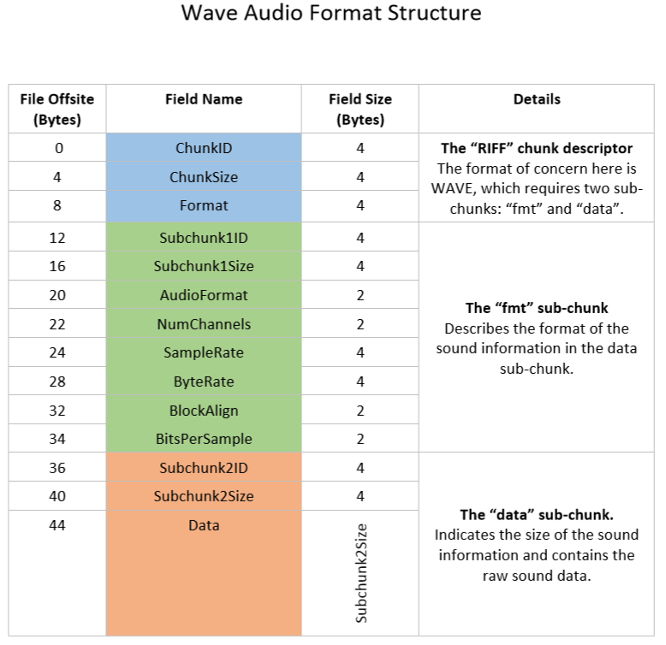
Выше приведена стандартная структура формата WAVE Audio, из которой создается объект WaveAudio и потоки левого и правого аудиоканалов извлекаются для сокрытия данных.
Программа использует объект WaveAudio и сохраняет поток сообщений в свои потоки каналов, начиная с последнего бита каждого 8-битного блока всего потока аудиоканала (как левого, так и правого), где первый элемент потока содержит частное и остаток длины сообщения после деления на 32767 (верхний предел типа данных short), а оставшиеся элементы содержат фактические данные сообщения.
Младшие разряды в байтах аудиофайла слабо влияют на звучание, и, соответственно, файл не вызывает подозрений. Однако, значения младших разрядов в большинстве изображений носят случайный характер, поэтому скрытое сообщение в них можно выявить статистическими методами.
Для невозможности расшифровки исходные данные необходимо зашифровать симметричным алгоритмом, например, Rijndael с ключом в 256 бит в режиме, где не используется вектор инициализации. При этом в качестве ключа можно использовать вычисленный хэш от введенного пароля, вычисленный, например, по алгоритму SHA256.

